# 基于MVC模式下的J2EE电子商务系统（B2C）项目需求说明书

**系统目标:**

**前台相关:**

1. 用户的登陆注册以及退出
2. 首页展示商品列表、查看商品详情、分类页面、搜索结果页面的实现
3. 实现购物车和订单功能，用户选择所需商品后，放到购物车
4. 购物车实现：提交订单、确认订单、结算、支付
5. 订单实现：我的订单、确认收货、收货成功、评价

**后台相关:**

1. **管理员的登陆以及退出**
2. **分类管理：分类的增删改查、每类别中具体产品的增删改查**
3. **订单管理：订单查看详情、发货**
4. **用户管理：查**

**编写环境:**

**JDK1.8、Oracle数据库、Tomcat9服务器、编译器**[**Spring Tool Suite**](http://www.baidu.com/link?url=_P1BUAu3ZM30sksNddjLd420Un-Uwi95og4LExMFfzIjZueyoSuztaqc1U9x8kQV&ck=8265.2.1526314516360.0.0.125.145.0&shh=www.baidu.com&sht=baiduhome_pg)

**系统分析:**

**前端展示:**

**首页（大体设计如图）**

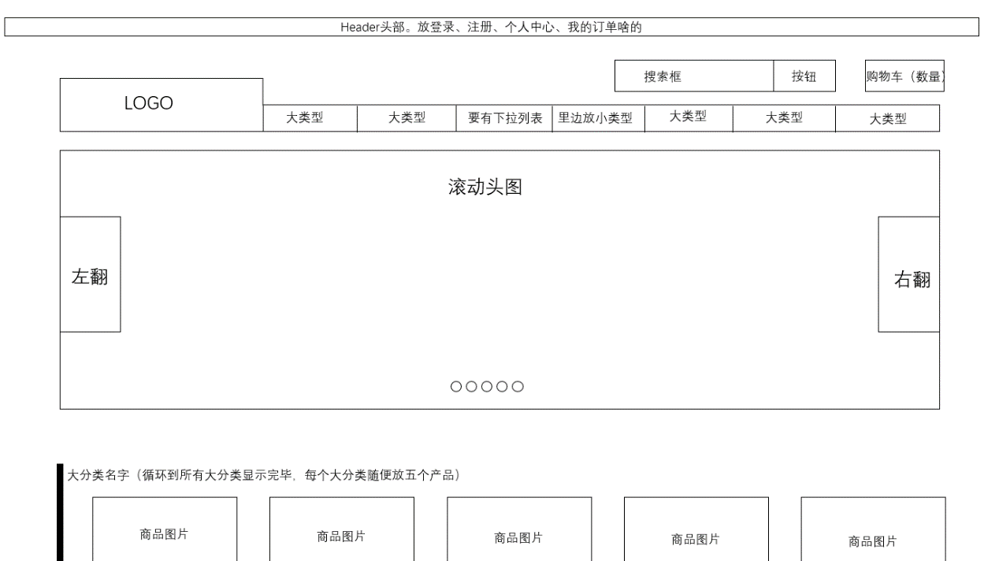

**登陆注册页面**

**产品页面**

**分类页面**

**搜索结果页面**

**购物车查看页**

**结算页**

**确认支付页**

**支付成功页**

**我的订单页**

**确认收货页**

**评价页（就是产品页的下面）**

**数据交互:**

**用户|管理员的注册、登陆、退出**

**首页大小类型的二级菜单栏动态显示**

**首页分类动态显示**

**分类页排序（按照综合、人气、新品、销量、价格…）、搜索（提交关键字到服务器。进产品表Like模糊查询一下返回匹配的产品）**

**商品详情页面动态获取库存数（根据商品id和规格id）**

**加入购物车，生成一个订单项（未登录跳到登陆，已登录直接加入）**

**立即购买（直接跳到结算页，只有该条数据，不走购物车）**

**在购物车界面对订单项的删改查操作**

**在结算界面提交订单（根据登陆用户、订单项信息生成订单数据）**

**订单页显示（根据订单项查询该订单下的所有订单项，显示图片、商品、规格、数量、价格、创建日期）**

**订单状态变换:关系如下图**

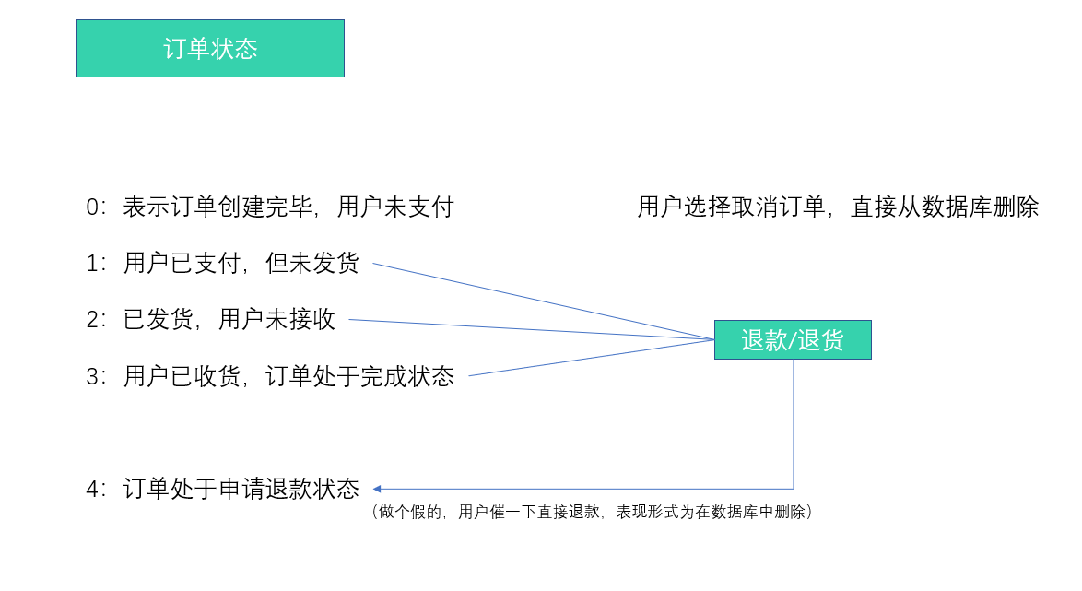

**后台:**

**点击大类型进入小类型，对小类型的分类管理（增删改查）**

**产品管理，对小类型所对应的所有产品的管理（增删改查）**

**产品图片管理（一个商品对应多条单个图片，一个商品对应多条详情图片）**

**用户查询**

**订单管理（查询，查看详情：这个订单由哪一些订单项构成，发货）**

**表结构设计:**

**用户表:（shop_user）**

|  |  |  |  |  |  |
| --- | --- | --- | --- | --- | --- |
| 字段名 | 数据类型 | 是否为空 | 主键 | 外键 | 说明 |
| **user_id** | **number** | **Not null** | **是** |  | **用户表主键** |
| **user_name** | **varchar2(20)** | **Not null** |  |  | **用户名** |
| **user_pwd** | **varchar2(20)** | **Not null** |  |  | **密码** |
| **User_type** | **Number(1)** | **Not null** |  |  | **0是普通用户，1是管理员** |

**商品类型表:（shop_protype）**

|  |  |  |  |  |  |
| --- | --- | --- | --- | --- | --- |
| **字段名** | **数据类型** | **是否为空** | **主键** | **外键** | **说明** |
| **prot_id** | **number** | **Not null** | **是** |  | **大类型主键** |
| **prot_name** | **varchar2(20)** | **Not null** |  |  | **大类型名字** |

**解释：大类型如衬衫、外套，小类型就是大类型所包含的，比如衬衫包含（牛津纺，水洗棉，牛仔，休闲，法兰绒）,外套包含（运动户外，西服，羽绒服，夹克，大衣）**

**具体商品表:（shop_product）**

|  |  |  |  |  |  |
| --- | --- | --- | --- | --- | --- |
| **字段名** | **数据类型** | **是否为空** | **主键** | **外键** | **说明** |
| **pro_id** | **Number** | **Not null** | **是** |  | **主键** |
| **prot_id** | **Number** | **Not null** |  | **是** | **大类型id(shop_protype表)** |
| **pro_type** | **Varchar2(20)** | **Not null** |  |  | **具体类型** |
| **pro_name** | **Varchar2(20)** | **Not null** |  |  | **商品名** |
| **pro_ brand** | **Varchar2(20)** |  |  |  | **品牌** |
| **pro_sex** | **Varchar2(2)** |  |  |  | **男|女** |
| **pro_uad** | **Varchar2(4)** |  |  |  | **上装|下装** |
| **pro_price** | **Number** | **Not null** |  |  | **价格** |

**商品规格表:（shop_prospe）**

|  |  |  |  |  |  |
| --- | --- | --- | --- | --- | --- |
| **字段名** | **数据类型** | **是否为空** | **主键** | **外键** | **说明** |
| **Pros_id** | **Number** | **Not null** | **是** |  | **主键** |
| **Pro_id** | **number** | **Not null** |  | **是** | **商品id(shop_product表)** |
| **pro_size** | **Varchar2(5)** | **Not null** |  |  | **尺码** |
| **pro_color** | **Varchar2(10)** | **Not null** |  |  | **颜色** |
| **pro_inv** | **Number(5)** | **Not null** |  |  | **库存** |

**商品图片表:（shop_pro_image）**

|  |  |  |  |  |  |
| --- | --- | --- | --- | --- | --- |
| **字段名** | **数据类型** | **是否为空** | **主键** | **外键** | **说明** |
| **img_id** | **Number** | **Not null** | **是** |  | **主键** |
| **pro_id** | **Number** | **Not null** |  | **是** | **商品表主键（shop_product表），对应某个商品** |
| **img _type** | **Number(1)** | **Not null** |  |  | **0为商品显示图片，1为商品详情图片** |
| **img _src** | **Varchar2(200)** | **Not null** |  |  | **路径** |

**商品评价表:（shop_pro_review）**

|  |  |  |  |  |  |
| --- | --- | --- | --- | --- | --- |
| **字段名** | **数据类型** | **是否为空** | **主键** | **外键** | **说明** |
| **rev_id** | **Number** | **Not null** | **是** |  | **主键** |
| **user_id** | **Number** | **Not null** |  | **是** | **用户表主键（shop_user表），对应某个用户** |
| **pro_id** | **Number** | **Not null** |  | **是** | **商品表主键（shop_product表），对应某个商品** |
| **rev_msg** | **Varchar2(300)** | **Not null** |  |  | **具体评价信息** |

**订单项表:（shop_orderitem）**

|  |  |  |  |  |  |
| --- | --- | --- | --- | --- | --- |
| **字段名** | **数据类型** | **是否为空** | **主键** | **外键** | **说明** |
| **itme_id** | **Number** | **Not null** | **是** |  | **主键** |
| **user_id** | **Number** | **Not null** |  | **是** | **用户表主键，对应某个用户** |
| **pro_id** | **Number** | **Not null** |  | **是** | **商品表主键，对应某个商品** |
| Order_id | **Number** |  |  | **是** | **订单表主键，对应某个订单** |
| Pros_id | **number** | **Not null** |  | **是** | **规格表主页，对应某个规格** |
| quantity | **Number** | **Not null** |  |  | **数量** |

**订单表:（shop_order）**

|  |  |  |  |  |  |
| --- | --- | --- | --- | --- | --- |
| **字段名** | **数据类型** | **是否为空** | **主键** | **外键** | **说明** |
| Order_id | **Number** | **Not null** | **是** |  | **主键** |
| orderCode | **Number** | **Not null** |  |  | 订单号 |
| address | **Varchar2(100)** | **Not null** |  |  | 收货地址 |
| receiver | **Varchar2(100)** | **Not null** |  |  | 收货人信息 |
| mobile | **Number(11)** | **Not null** |  |  | 手机号码 |
| userMessage | **Varchar(100)** |  |  |  | 用户备注信息 |
| createDate | **Data** | **Not null** |  |  | 订单创建日期 |
| payDate | **Data** |  |  |  | 支付日期 |
| deliveryDate | **Data** |  |  |  | 发货日期 |
| confirmDate | **Data** |  |  |  | 确认收货日期 |
| status | **Number(1)** | **Not null** |  |  | 订单状态 |
| user_id | **Number** | **Not null** |  | **是** | 关联用户表，多对1 |

**表关联关系:**

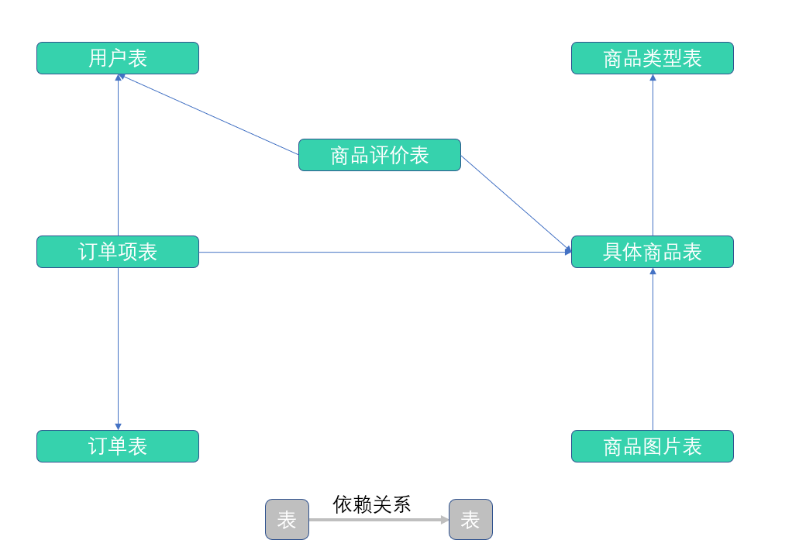

**用户在首页的购物流程:**

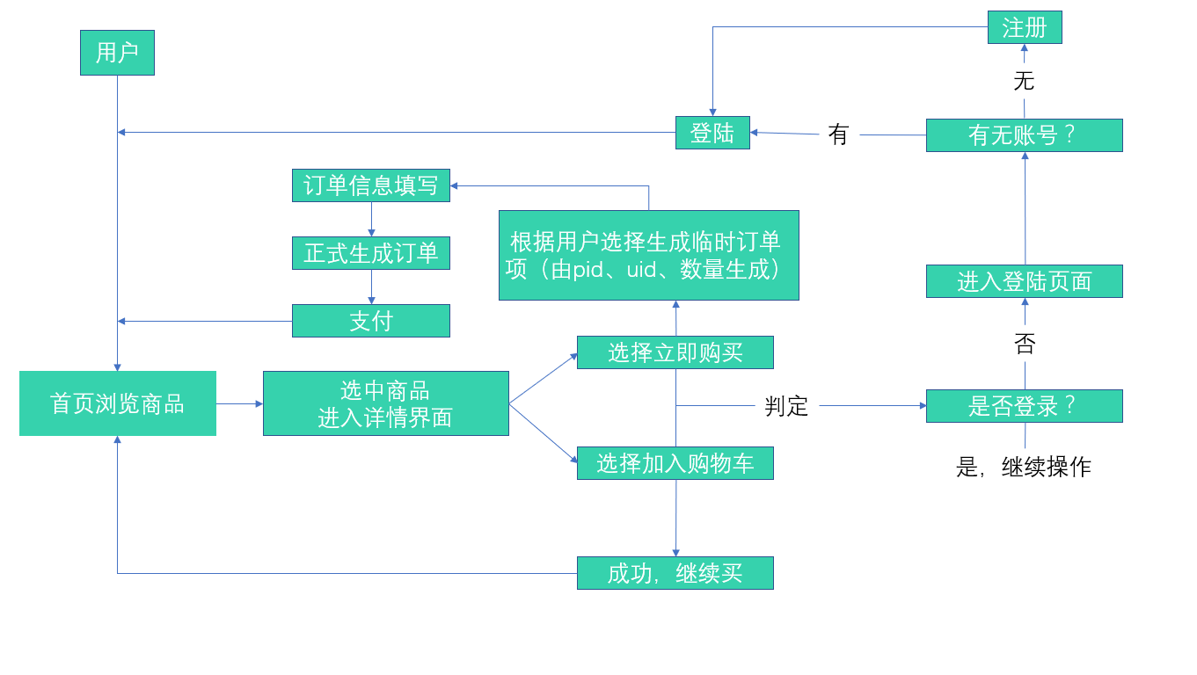

**项目注意事项:**

**1、项目工程名：DioShop**

**2、统一使用包名：以com.dioshop.xxx的格式，**

**如:com.dioshop.web.servlet | com.dioshop.pojo**

**3、序列名统一使用seq_表名，如商品图片表的序列应为: seq_shop_pro_image**

**4、所有pojo类必须实现Serializable接口**

**5、pojo类名与数据库表名一一对应，但是舍弃最前面的”shop”和所有的”_”下划线如：**

**用户表:（shop_user）所对应的pojo类名应为:User**

**商品评价表:（shop_pro_review）所对应的类名应为:ProReview**

**pojo类名注意事项:首字母必须大写，去除下划线**

**6、pojo类中与数据库相对应的属性名，名字必须一模一样。Pojo类中用于特殊操作的属性名自行定义。**

**7、所有方法严格遵守驼峰命名法，第一个单词全小写，第二个单词开始每个单词的第一个字母大写，如setName()，禁止使用意义不明的方法名**

**8、每个方法都必须写注释，在方法体上面使用/**+回车进行注释，详细说明该方法的实现原理以及使用方式，形参列表和返回值具体返回怎样的参数需要写清楚。@author标明实现此方法的人员姓名（我这个还没写形参具体是什么，写项目的时候最好都写上）**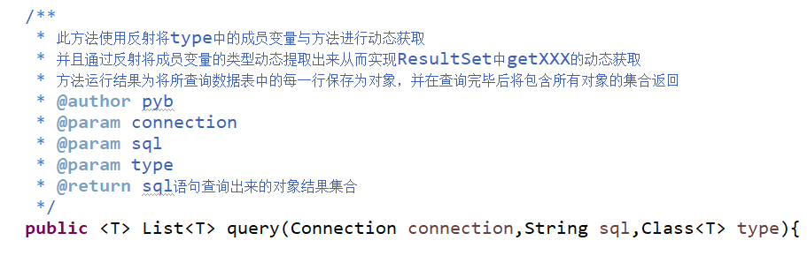

**9、关于数据库的操作（增删改查）统一使用apache的dbutils.jar包，靠dbutil.jar实现不了的特殊功能，通过java内置的JDBC功能自个实现**

**10、图片命名规范：显示图片名字为:xs_商品id_数字.jpg（如xs_2_1.jpg，代表主键为2的商品的第1张显示图片）。详情图片相同，xs改为xq**